Для работы нам потребу
Белый картон. Подойдет любая белая плотная бумага, например, акварельная. Тонкая не очень пригодна для такой поделки, потому как верхний шарик прижимает нижний, что портит весь вид; Красная бумага и оранжевая, по желанию – синельная проволока; Двигающиеся глазки, но можно их заменить бумажными; Черный фломастер, линейка, простой карандаш, ножницы, клей-карандаш. Снеговик из полосок бумаги пошагово На один шарик понадобится 4 полоски. Голова снеговика немного меньше, чем нижняя часть, поэтому и полосы должны быть разной длины. Например, в данном варианте длинные полосы для туловища – 25 см, а те, что покороче, из которых будет голова снеговика – 20 см. Ширина полос – 1,5 см. Расчертите карандашом и отрежьте 8 полос.
Назначение: украшение интерьера, подарок.
Цель: изготовление поделки из бумаги.
Задачи:
•Развивать мелкую моторику;
•Развивать творческие способности, воображение, фантазию;
•Развивать композиционные и эстетические чувства;
•Воспитывать любознательность, самостоятельность;
•Воспитывать усидчивость, терпение, аккуратность в работе;
•Воспитывать умение доводить начатое дело до логического завершения;
•Воспитывать интерес к декоративно-прикладному творчеству.
Пошаговый процесс выполнения работы:
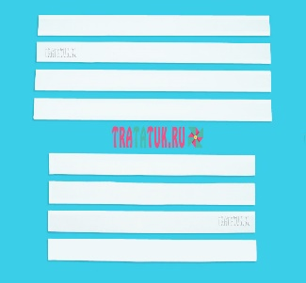
- Мастерим голову. В работу берем короткие полосы.
- Сложите их все вдвое, чтобы сгибом обозначить середину.
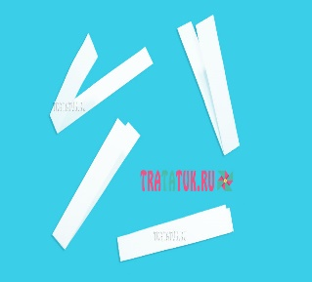3.Приклейте крест-накрест две полосы,чтобы они пересеклись в линии сгиба.
4.Сверху в промежутки этих двух полос приклейте третью и четвертую. Получится вот такое подобие снежинки.
5.Теперь эту снежинку нужно превратить в шарик. Для этого кончики самой нижней полосы склейте вместе.
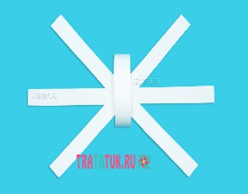
6. Сверху приклейте сначала один кончик перекрестной полосы, а затем второй.
7.Приклейте оставшиеся кончики полосок, и получится круглый бумажный шарик.
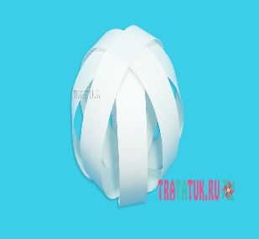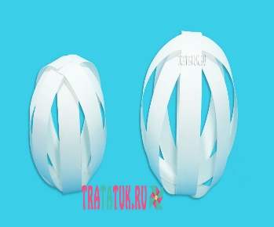
8. Сделайте точно таким же способом шарик из более длинных полосок.
9. На шарик поменьше приклейте треугольник из оранжевой бумаги, который будет носом-морковкой снеговика, а также глазки. Черным фломастером нарисуйте улыбку в виде точек или по своему усмотрению.
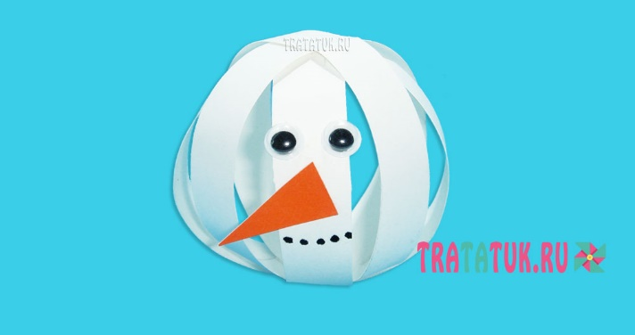
10. Голова снеговика из полосок бумаги готова.
Создаем привлекательный образ снеговика Нанесите клей на большой бумажный шарик и приклейте к нему маленький. Хорошо прижмите пальцами. Можно здесь воспользоваться двусторонним скотчем, он скрепит два шарика значительно быстрее и надежнее.
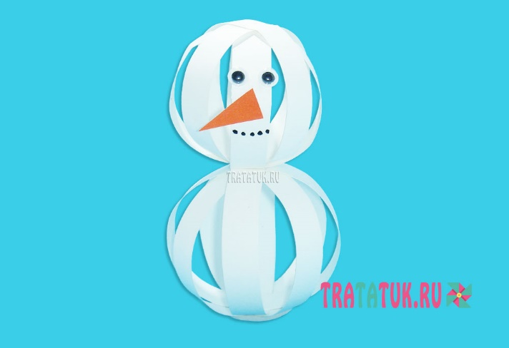
11. Для красивого и завершенного вида сделайте снеговику шляпу или колпак. Колпак проще, нужно вырезать круг, учитывая размер головы снеговика, и отрезать его половинку.
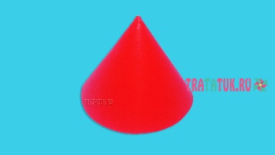
12.А затем эту половинку скрутить в конус и склеить.
Также можно сделать руки с варежками. Руки – это простые белые полосы, а к ним на кончики приклеены варежки с красной бумаги. Их можно сделать даже просто в виде длинного полуовала. Для шарфика понадобится довольно длинная полоса красной бумаги. Приклейте на голову снеговику конус, нанеся клей на края внутри. Еще лучше, там же, но в двух-трех местах приклеить двусторонний скотч.
По бокам снеговика приклейте руки, прикрепите на шею шарфик. Снеговик из полосок бумаги готов, по желанию, его можно украсить, например, снежинками, пайетками, блеском.
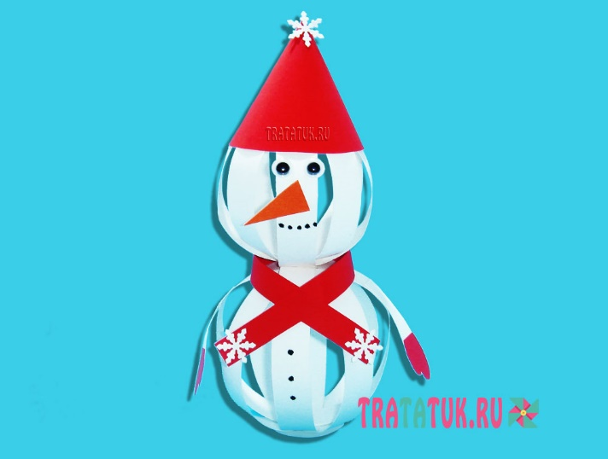

13.Если есть синельная проволока, работу можно еще больше упростить: сделать из пушистой красочной проволоки наушники и шарфик.
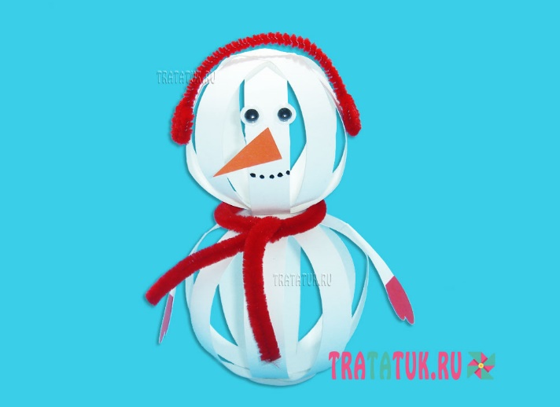
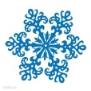
.
Наша поделка готова.
Желаю всем зимнего настроения!

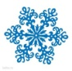
Лепим мы снеговика,
Хоть работа нелегка.
Катим с другом мы вдвоём
Всё рас-тууу-щий снежный ком!
Раз - готов один комок.
Два - комок – его дружок.
Три - ещё комок возник –
Получился снеговик!
Глазки – это леденцы,
Нос его – морковка.
Мы сегодня молодцы,
Есть у нас сноровка!

Новогодняя поделка
«Снеговик»

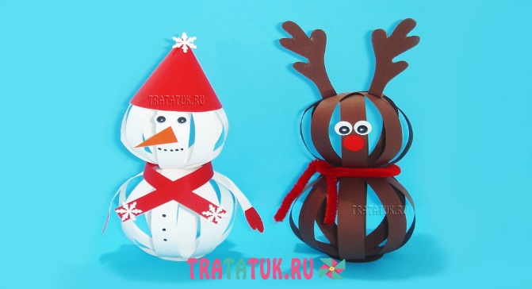
МБДОУ
детский сад №3 «Аленушка»
Власенко Екатерина Васильевна
2023год

